КУЗНЕЦОВА ЕЛЕНА ФЕДОТОВНА

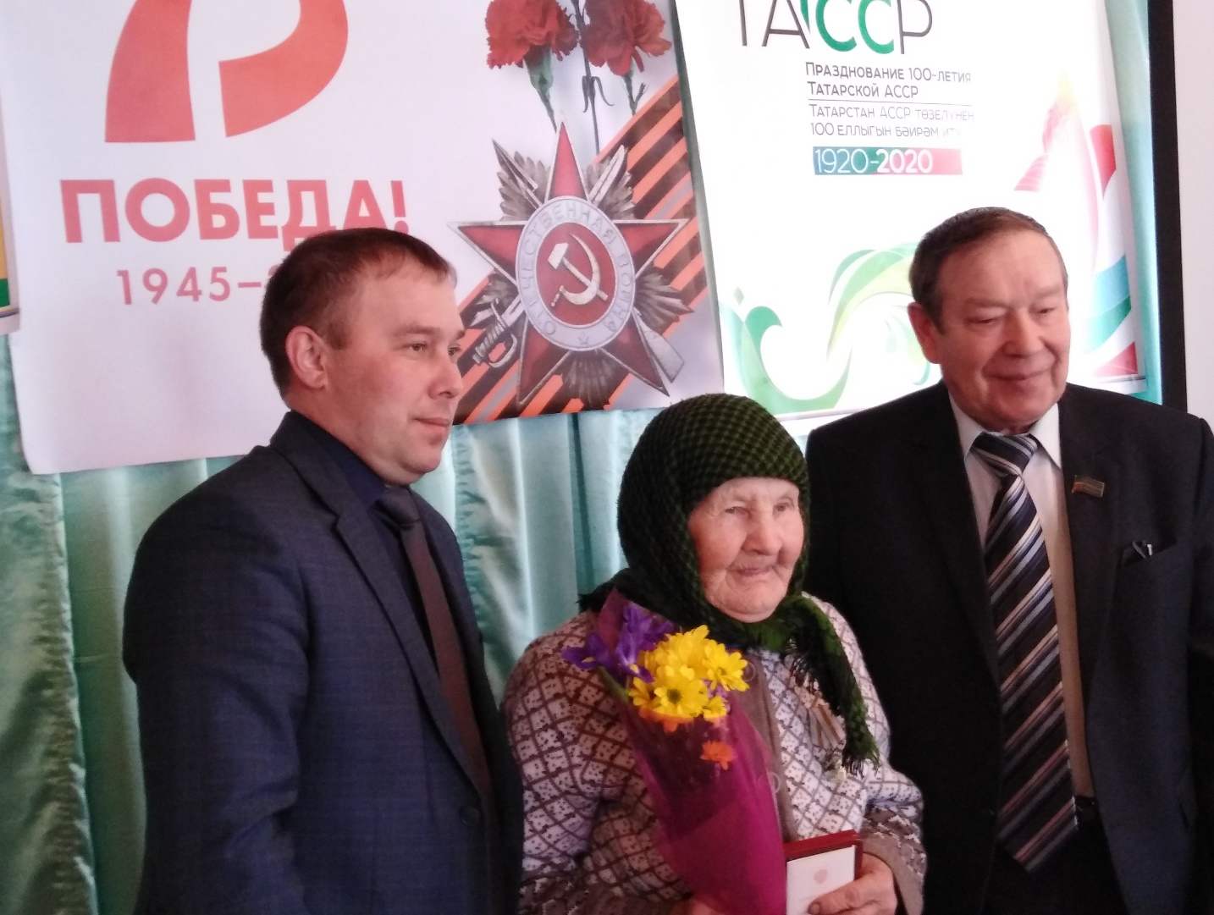
Кузнецова Елена Федотовна, родилась 25.04.1929 г. в с.Городище Дрожжановского района ТАССР. С детства до выхода на заслуженную пенсию работала в колхозе разнорабочей. Родила и воспитала 4 детей (3 сына и 1 дочь). В данное время проживает одна по адресу с.Новое Чекурское, ул. Центральная, д.5. У Елены Федотовны 6 внуков и 8 правнуков.

